《易班校本化平台》

学生医保在线参保、缴费流程如下所示：

具体步骤如下所示：

Step 1：

扫描下方二维码，下载易班网 APP，登录易班网（无账号的学生则需注册并进行校方认证后登录）。

《易班校本化平台》

Step 2：

登录后会先进入省级易班页面，点击“←”或“X”按钮，关闭此页面。
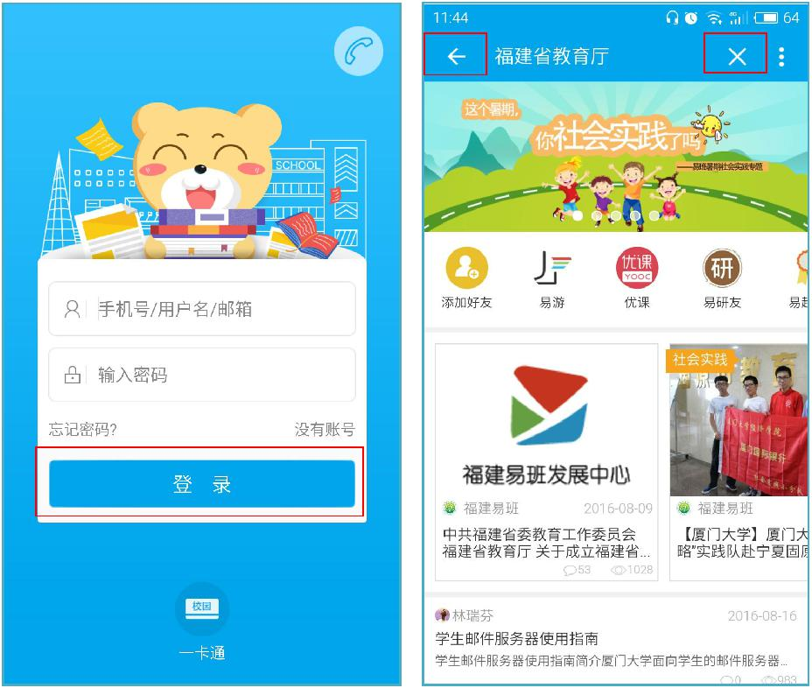

Step 3：【医保服务】

进入易班网首页后，点击【校本化】，进入校本化后，点击【医保服务】进入医保参保缴费页面。
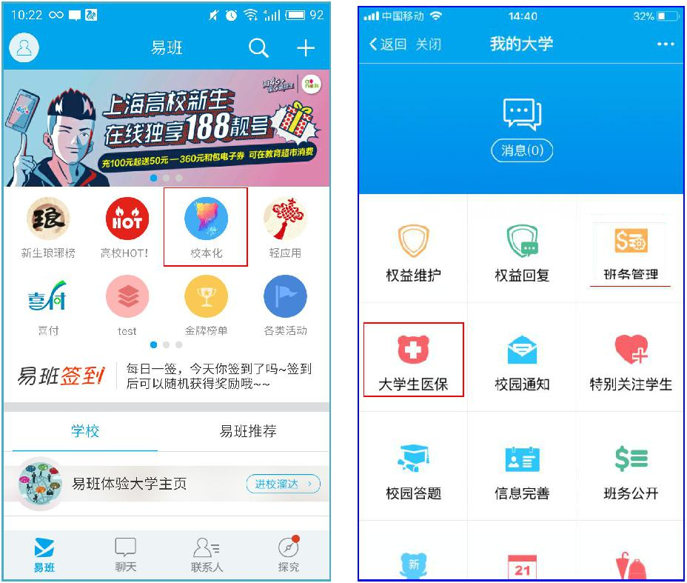

《易班校本化平台》

Step 4：【参保申请】

点击【参保申请】，查看政策说明，点击新参保（已经参加过城镇居民医疗保险的则显示为 “续保”）进入申请表页面
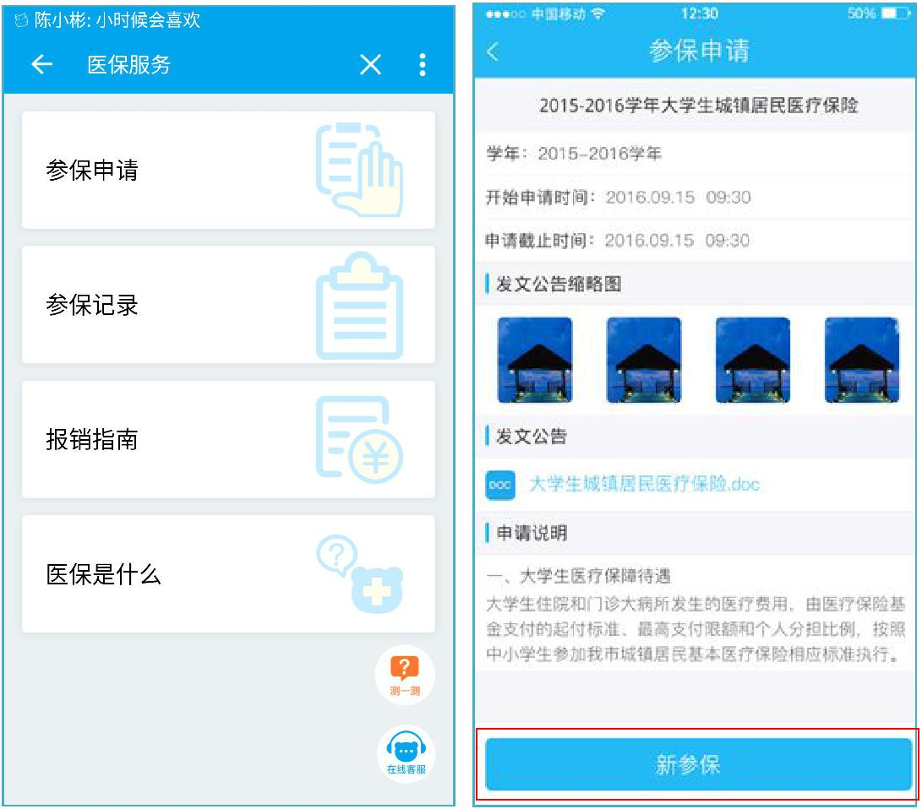

《易班校本化平台》

Step 5：【填写申请表】

完成申请表的信息填写，点击提交进入支付页面，用支付宝进行支付（支付宝缴费流程详见附件一）。
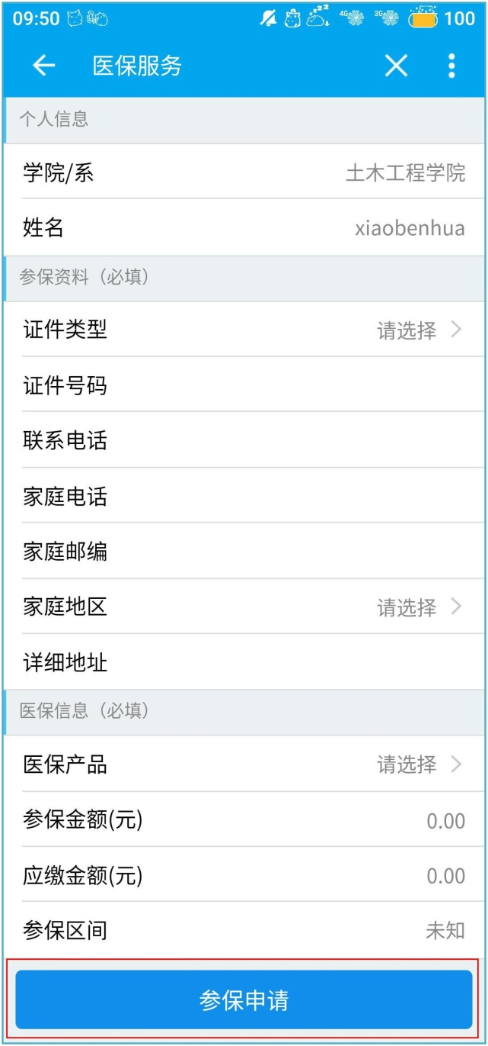

Step 6：【支付】

支付成功后，点击完成可查看参保记录

《易班校本化平台》
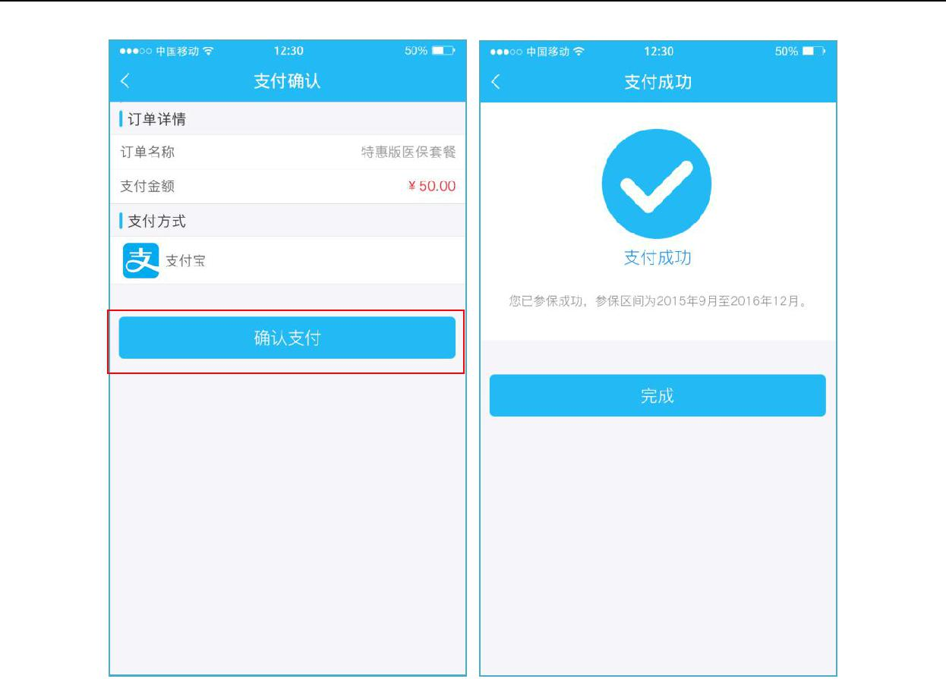

Step 7：【参保记录】

点击【参保记录】可查看往年的医保参保申请记录，点击申请表查看可进入查看申请表。
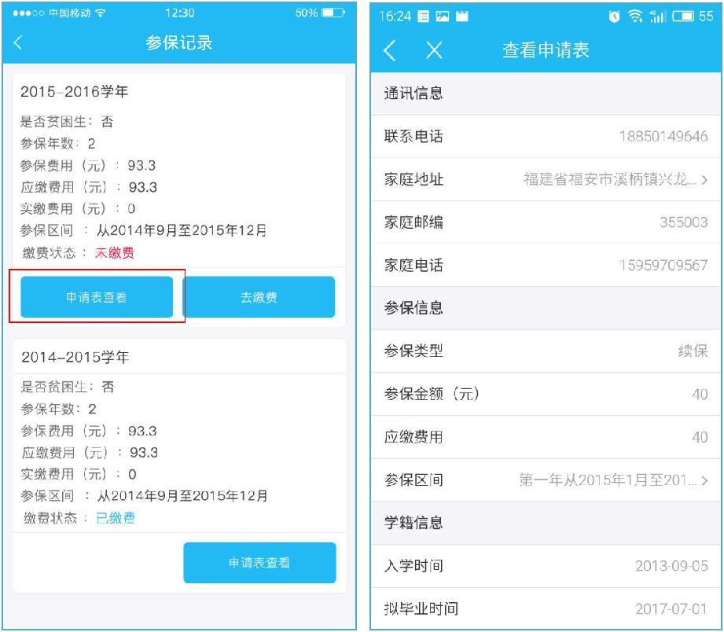

咨询电话： 小易 13489029210 小班13489029119

咨询Q Q：小易 3025691806 小班2827939102

